5G 时代，电子测试和测量制造商该做什么?
来源： 网络综合
对于测试设备制造商来说，尽管5G提供了健康发展的机会，但有几个因素将导致从这一代无线宽带技术中获益要比从以前的技术中获益更具挑战性。


电子测试与测量 (ETM) 设备制造商的现状
一般来说，新型手机层出不穷、手机年出货量不断增长以及推动新型基础设施设备发展的无线技术进步是电子测试与测量 (ETM) 设备制造商业务增长的原因，而近年来手机出货量增长速度已有所减缓。同时，无线基础设施行业的并购减少了该领域的客户数量。最后，ETM制造商还一直在应对在主要市场中部署LTE-Advanced载波聚合过程中发生的延迟情况。因而在业界等待技术过渡到5G期间，LTE研发和生产测试设备市场的增长缓慢。
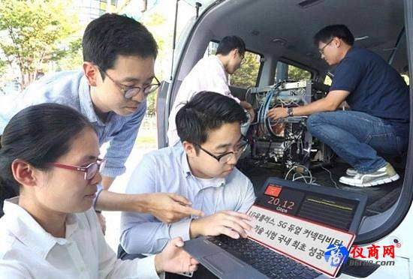

5G技术带来的挑战
随着无线宽带技术的不断发展，特别是功能的持续演进，ETM制造商往往能够依靠软件升级来适应各种变化。然而，向5G的迁移被认为是一个巨大的进步，将需要更复杂的全新解决方案。
在速度更快、延迟更低、容量更大、可靠性更高的5G背后提供支持的是厂商不甚熟悉的全新技术，比如毫米波、大规模MIMO和自适应波束成形。所有这些技术都将需要大量更先进的基站和客户设备。5G物理层最实质性的变化是采用毫米波传输以及需要大量天线元件的自适应波束成形。尽管毫米波传输是一项为人熟悉的用于视线点对点无线回程的技术，但在蜂窝拓扑中使用这些频率具有挑战性，而且是一个未知的领域，因为蜂窝拓扑中的每个小区为数百或数千个移动用户提供服务，并且多根天线将集成到先进的设备封装中。
为了对5G背后的新技术进行研发和测试，ETM设备提供的功能将必须比前几代设备更为先进。事实上，5G标准尚未最终确定，ETM挑战将更具难度。而且，像以前的无线技术一样，运营商强烈希望首先部署网络，在技术生命周期的早期就加强对ETM设备的需求。
通常，这一系列挑战将激发和激励研发部。然而，LTE ETM设备的增长放缓使一些制造商减少了对5G创新和发展的资源投入。
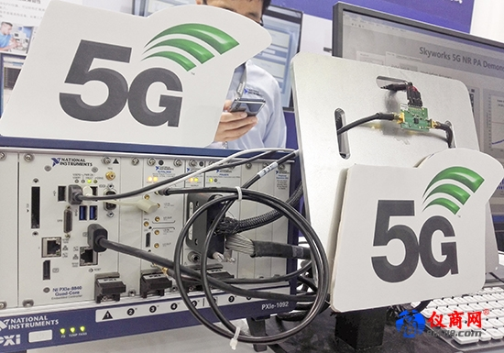
借助合作 加速发展
虽然5G将带来重重障碍，但这些障碍并非不可逾越，纵观整个无线行业，已展现出新的合作水平。仪器、无线基础设施、半导体以及软件组织正在与全球各地的标准机构、研究组织和政府监管机构合作，以确保5G是解决许多具有挑战性的性能目标（包括前所未有的速度、连接密度和无处不在）的统一标准。
与国际电信联盟和3GPP等重要的无线行业组织的联合，与美国国家标准技术研究所（National Institute of Standards and Technology，NIST）等众多重要研究组织以及众多5G研究联盟成员的合作是进一步了解5G技术轨迹的第一步。此外，通过与供应商建立伙伴关系和结盟，ETM制造商似乎在5G市场上获得了更好的立足点。
将供应商关系从高度交易转变为协作性更强可以为ETM制造商带来更大的效益。与私营公司（包括运营商和供应商）共享知识并密切合作对于及时交付具有与早期市场需求最为一致的新测试产品至关重要。保密协议和其他专有安排使制造商能够及早获得新想法和新兴技术，进一步实现提供5G测试能力所需的技术突破。
组件供应商正在提供信息，以优化已发布数据之外的现有产品性能，或更进一步，比如创建零件衍生品以满足特定需求。恰当的合作伙伴关系可以通过提前获得先进技术来增强ETM组织的优势。此外，通过将设计工作转移给经验丰富的供应商，ETM制造商可以释放稀缺的工程资源，从而能够集中体现提供增值产品功能的实力。

借助合作活动，ETM制造商可获得所需的解决方案，加快自身进度，从而有助于自己及客户取得成功。
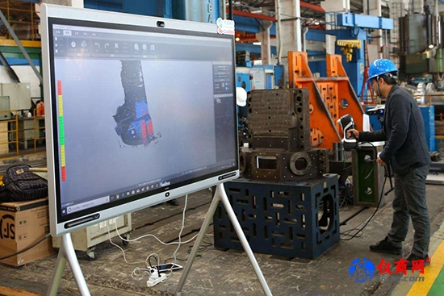
集成，模块化仪器受欢迎
ETM制造商将面临提高能力和降低成本的需求。因此，5G的测试产品将比以前的产品复杂得多。着眼于各组件之外的芯片组以及系统解决方案可帮助制造商在有限的空间和更低成本的目标之间实现更多性能——有些是模块化仪器特别需要的。同时，这种高集成度以及MIMO和波束成形所需的更高信号链数对电力提出了更高的要求。通过与供应商，尤其是具有最广泛产品组合的供应商合作，可以将组件更好地设计成完整的信号链解决方案，以满足未来仪器有关苛刻性能、功耗、空间和上市时间方面的要求。

蓄势待发，5G已然到临
5G是一个进化飞跃，而不是简单的世代升级。最近种种事件，毫无疑问，5G已蓄势待发，加速到来。5G是否成为ETM制造商的商机在很大程度上将取决于它在新技术来临时是否准备就绪。与主要供应商的伙伴关系和结盟将大大有助于ETM制造商在未来的5G市场中蓬勃发展。

